1. Повторить расположение нот малой октавы в скрипичном ключе, обязательно ПРОГОВАРИВАТЬ ВСЛУХ:
Си малой октавы - под 1-й дополнительной линейкой под нотным станом,
Ля малой октавы - на 2-й дополнительной линейке под нотным станом,
Соль малой октавы - под 2-й дополнительной линейкой под нотным станом,
Фа малой октавы - на 3-й дополнительной линейке под нотным станом.
Учите ноты с мячиком, рассказывайте словами точное расположение нот. Обязательно играйте их на фортепиано и рассказывайте про каждую, сначала по порядку вниз от До 1-й октавы до Фа малой октавы, затем вверх от Фа малой октавы к До 1-й октавы. Затем играйте эти ноты вразброс и рассказывайте про каждую.
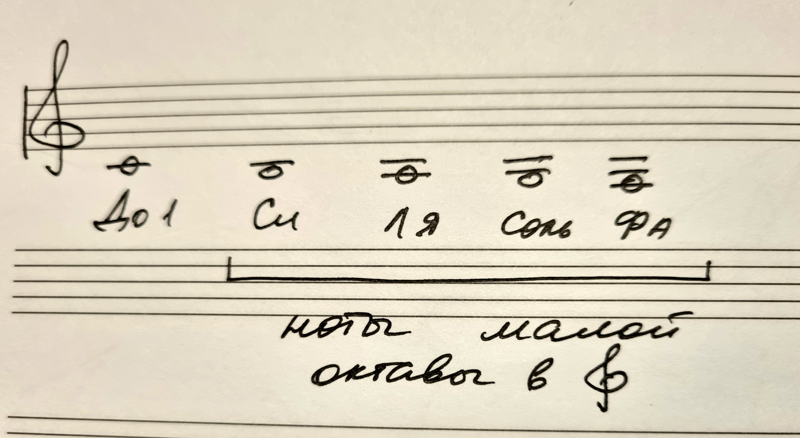

2. Ре мажор - повторить ключевые знаки этой тональности - фа# и до# (это черные клавиши).
Играть гамму через всю клавиатуру от контроктавы до 4-й и обратно. Основное правило игры гаммы - ноты по порядку - пальцы по порядку. При этом вверх - после черной клавиши (фа# и до#) подкладываем 1-й палец, при движении вниз - на до# - 4 палец, на фа# - 3-й палец.
Играть тоническое трезвучие (устойчивые ступени - I - III - V, в Ре мажоре это Ре - Фа# - Ля) через всю клавиатуру вверх и вниз, называя быстро ноты трезвучия. На тонике Ре - всегда 1-й палец, затем ставим 3-й и 5-й на Фа# и Ля!
Повторить, что такое вводные ступени (это нижняя и верхняя соседки тоники, которые приводят в тонику): нижняя вводная ступень - VII (под тоникой), верхняя вводная - II (над тоникой). Играть в Ре мажоре вводные ступени с разрешением в тонику - VII (До#) - в Ре и II (Ми) - в Ре.
См. нотное приложение с упражнениями - на верхней строчке гамма, устойчивые ступени и вводные ступени в Ре мажоре.

3. Упражнения в Ре мажоре на стр 18,
упражнения а) и б) - петь с прохлопыванием ритма и играть с показом долей ногами (все делать сидя за фортепиано - шагать носочками в 2/4).
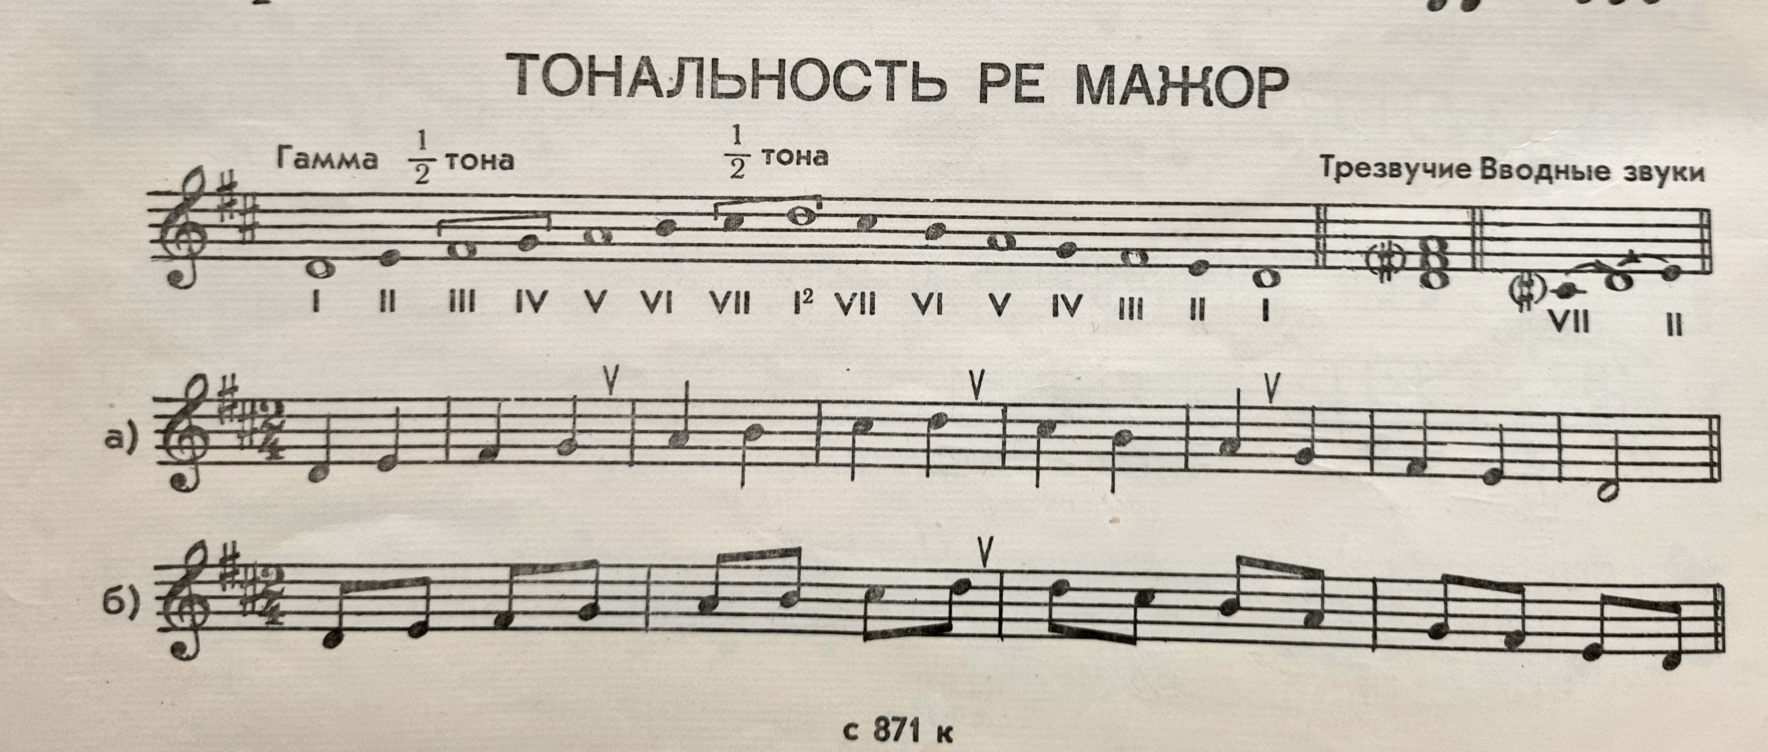

4. Упражнение в), стр 19 - переписать в тетрадь красиво и аккуратно, подписать ступени римскими цифрами. Мелодию разобрать самостоятельно - найти в ней движение по тоническому трезвучию (рассказать на уроке в каких тактах, в каком направлении написано трезвучие), найти вводные ступени (на уроке рассказать и показать какие это ступени и ноты).
Сначала работаем с метром и ритмом - шагаем в 2/4 и прохлопываем ритм со счетом вслух.
Затем читаем ноты вслух в ритме, с показом долей и прохлопыванием ритма (проговаривайте все ноты четко, громко).
Далее играем мелодию на фортепиано со счетом вслух, доли показываем носочками.
Поем мелодию нотами, прохлопываем ритм, показываем доли носочками.
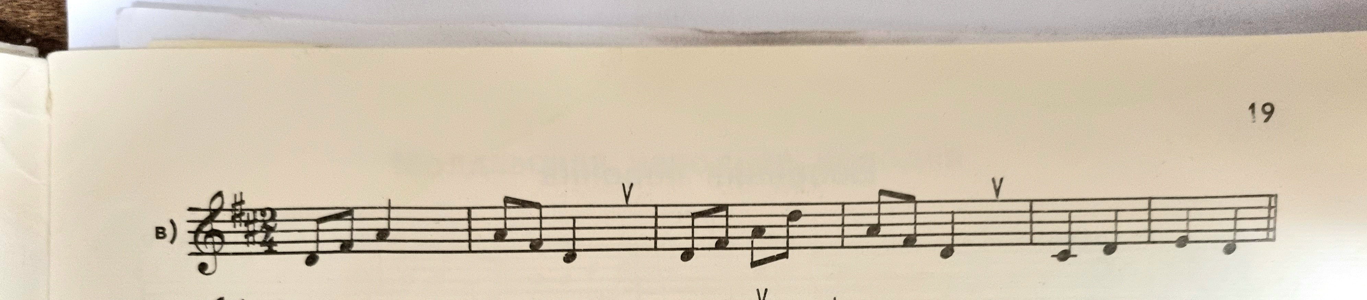

5. Не забывайте постоянно повторять, проговаривать все пройденные правила (находите, распечатывайте из предыдущих заданий - лучше вклеивать их в отдельную тетрадку для правил, чтобы они все были у вас всегда под рукой).

